微信小程序课程

APP 三种开发方式
目前主流APP程序大体分为三类：Web App、Hybrid App、 Native App。
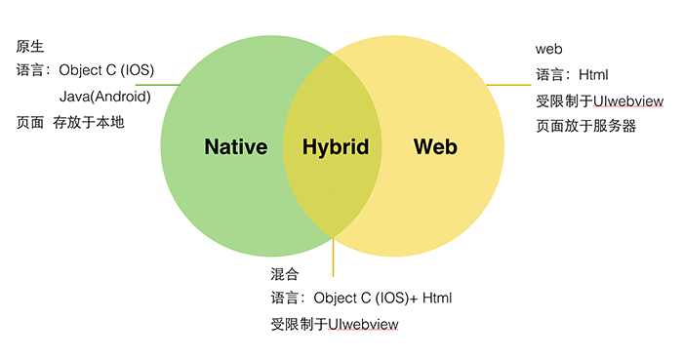
  - Native APP
Native App，原生APP，使用原生（即Android或iOS）开发的APP。一般依托于操作系统，有很强的交互，是一个完整的App，可拓展性强。需要用户下载安装使用。
优点：
（1）打造完美的用户体验
（2）性能稳定
（3）操作速度快，上手流畅
（4）访问本地资源（通讯录，相册）
（5）设计出色的动效，转场，
（6）拥有系统级别的贴心通知或提醒
（7）用户留存率高
缺点：
（1）无法跨平台，开发成本高（Android和iOS都需要开发各自平台的版本和界面适配）
（2）维护成本高（例如一款App已更新至V5版本，但仍有用户在使用V2、V3、V4版本，需要更多的开发人员维护之前的版本）
（3）更新缓慢，根据不同平台，提交–审核–上线 等等不同的流程，需要经过的流程较复杂
  - Web APP
Web App 指采用Html5语言写出的App，不需要下载安装。类似于现在所说的轻应用。生存在浏览器(Android使用WebView，iOS使用UIWebView)中的应用，基本上可以说是触屏版的网页应用。
优点：
（1）开发成本低，调试方便
（2）更新快，
（3）更新无需通知用户，不需要手动升级
（4）能够跨多个平台和终端。
缺点：
（1）临时性的入口，用户留存率低
（2）无法获取系统级别的通知，提醒，动效等等
（3）依赖于网络,页面访问速度慢,耗费流量
（4）设计受限制诸多
（5）性能低，用户体验较差
  - Hybrid APP
乍一看和Web App没啥差别，但涉及到的技术成本、开发成本、学习成本比Web App高，它综合了Web App的开发速度和Native App的高性能体验。通过JSBridge,H5页面可以调用Native的api,Native也可调用H5页面的方法或者通知H5页面回调。
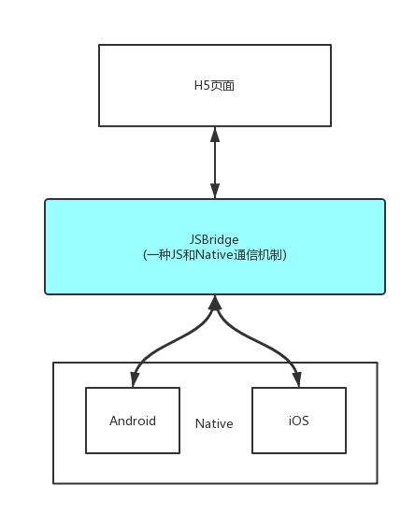
优点：
（1）开发成本较低,可以跨平台,调试方便
（2）维护成本低,功能可复用
（3）更新较为自由
（4）针对新手友好,学习成本较低
（5）功能更加完善,性能和体验要比起web app好太多
（6）部分性能要求的页面可用原生实现
缺点：
（1）相比原生,性能仍然有较大损耗
（2）不适用于交互性较强的app
 | Native App | Web App | Hybrid App | React Native App
原生功能体验 | 优秀 | 差 | 良好 | 接近优秀
渲染性能 | 非常快 | 慢 | 接近快 | 快
是否支持设备底层访问 | 支持 | 不支持 | 支持 | 支持
网络要求 | 支持离线 | 依赖网络 | 支持离线(资源存本地情况) | 支持离线
更新复杂度 | 高(几乎总是通过应用商店更新) | 低(服务器端直接更新) | 较低(可以进行资源包更新) | 较低(可以进行资源包更新)
编程语言 | Android(Java),iOS(OC/Swift) | js+html+css3 | js + html5 + css3 | 主要使用JS编写,语法规则JSX
社区资源 | 丰富(Android,iOS单独学习) | 丰富(大量前端资源) | 有局限(不同的Hybrid相互独立) | 丰富(统一的活跃社区)
上手难度 | 难(不同平台需要单独学习) | 简单(写一次,支持不同平台访问) | 简单(写一次,运行任何平台) | 中等(学习一次,写任何平台)
开发周期 | 长 | 短 | 较短 | 中等
开发成本 | 昂贵 | 便宜 | 较为便宜 | 中等
跨平台 | 不跨平台 | 所有H5浏览器 | Android,iOS,h5浏览器 | Android,iOS
APP发布 | App Store | Web服务器 | App Store | App Store
  - Hybrid APP框架
Hybrid App开发，现阶段主流的平台包括Cordova，AppCan，uni-app，APICloud,小程序,React Native,Flutter(Dart)等，它们基于webkit开源内核，使用HTML5 标准开发，适配机型简单，支持开发者自定义插件，并能很好的应用于商业，教育，娱乐等行业，成为移动开发者的首选开发平台。
- 微信公众平台
  - 四个公众平台区别
目前微信公众平台大体分为三类：服务号、订阅号、企业微信、微信小程序。
1、订阅号：主要偏于为用户传达资讯（类似报纸杂志），认证前后都是每天只可以群发一条消息；
2、服务号：主要偏于服务交互（类似银行，114，提供服务查询），认证前后都是每个月可群发4条消息；
3、企业微信：主要用于公司内部通讯使用，需要先验证身份才可以关注成功企业号。
温馨提示：
1）如果想简单的发送消息，达到宣传效果，建议可选择订阅号；
2）如果想用公众号获得更多的功能，例如开通微信支付，建议可以选择服务号；
3）如果想用来管理内部企业员工、团队，对内使用，可申请企业号；
4）订阅号可通过微信认证资质审核通过后有一次升级为服务号的入口，升级成功后类型不可再变；
5）服务号不可变更成订阅号。
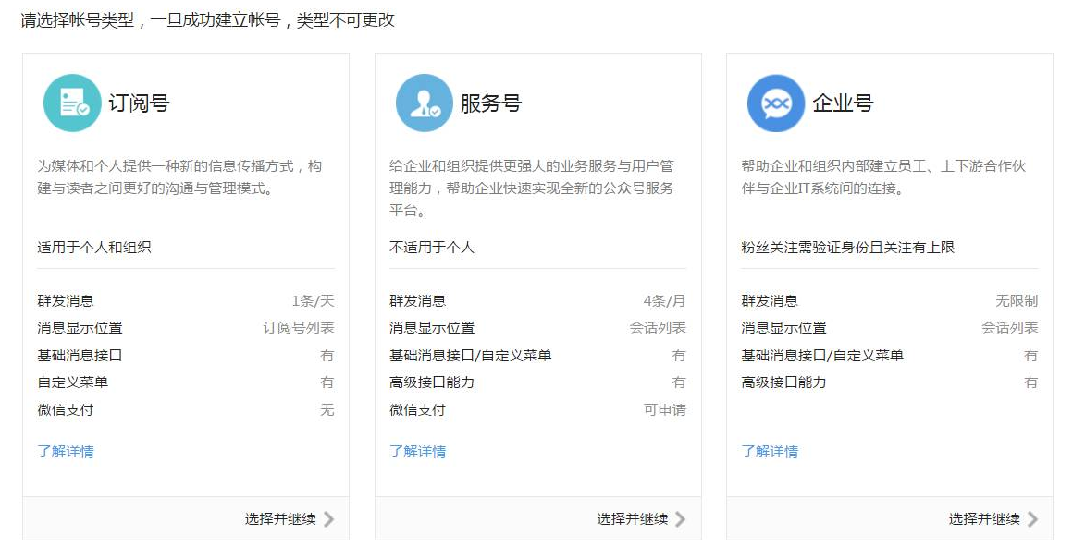
  - 微信小程序
微信小程序隶属于混合APP（Hybrid APP），既有HTML5相关的特性，又有原生系统的功能，而且不需要用户安装APP,不会占用太大的系统容量，随用随开，无骚扰，所有这些优良特性都极大的提高了用户体验,以后必定是一种APP趋势。
    - 注册
- 在微信公众平台官网首页（mp.weixin.qq.com）点击右上角的“立即注册”按钮。
- 在账号信息页面填写所有必填的信息。
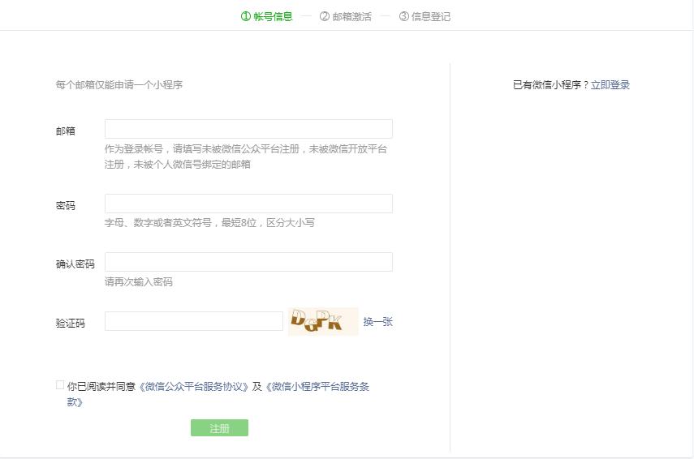
- 在邮箱激活页面，发送激活邮件，在邮箱里激活。
- 在信息登记页面，主体类型选择’个人’，个人类型，无法开通微信支付，其他类型需要认证。
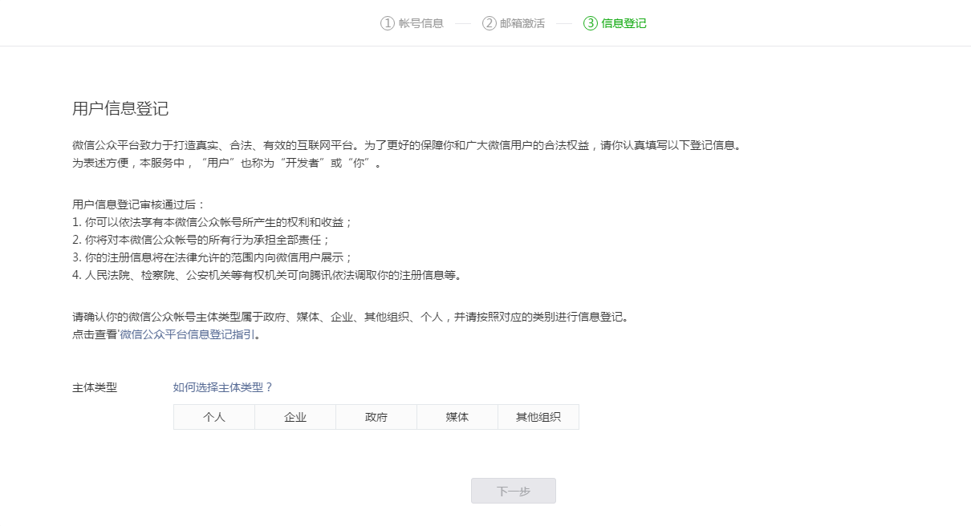
- 在管理员登记页面填写管理员信息。
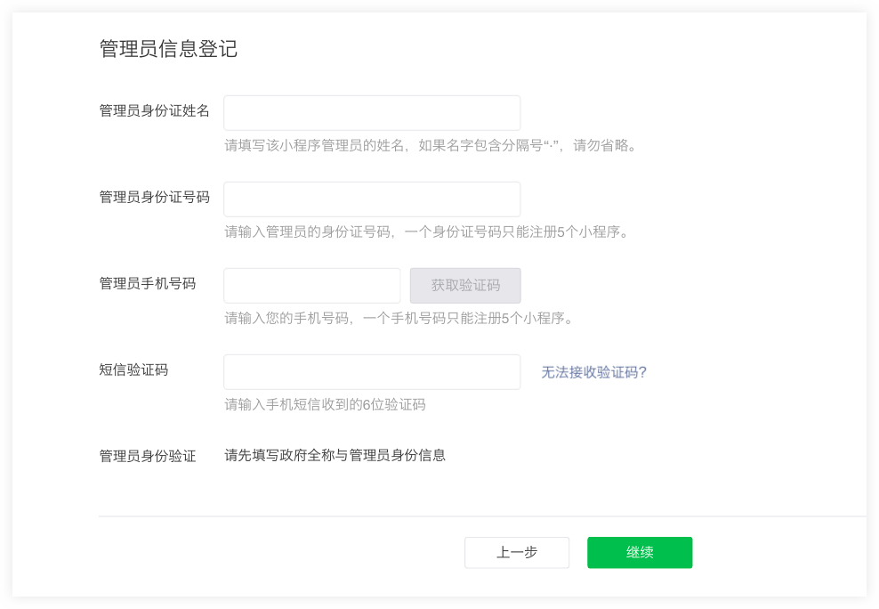
    - 登录
- 完善小程序信息
完成注册后，微信小程序信息完善步骤和开发可同步进行。
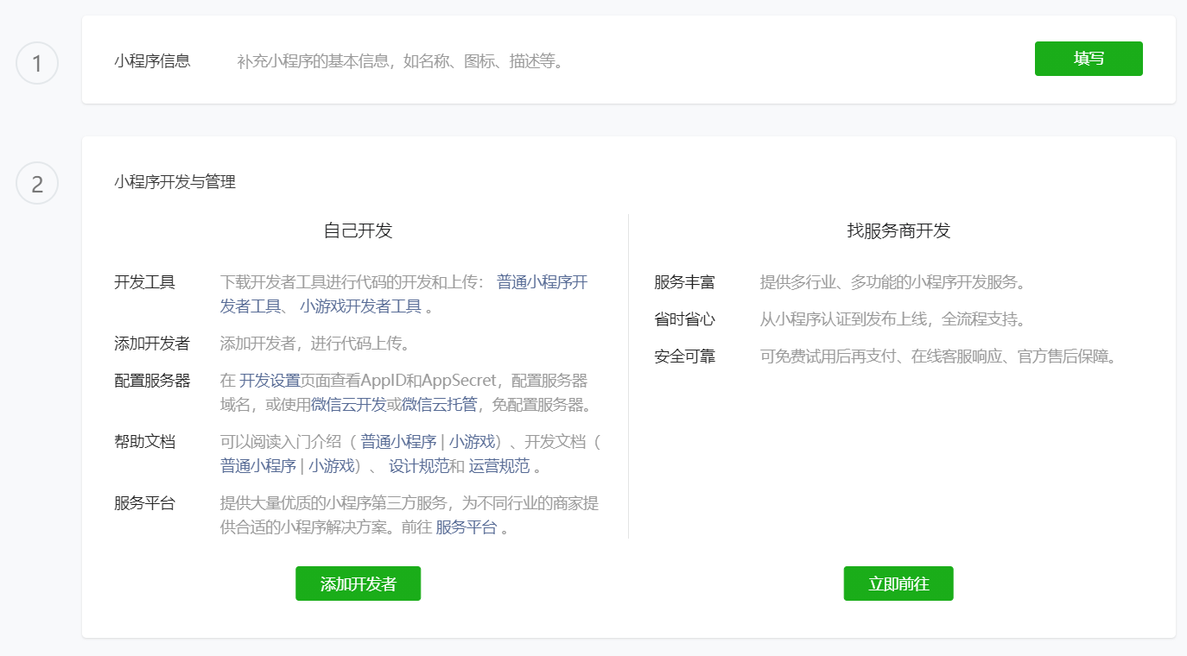
    - 开发者
- 绑定开发者
登录微信公众平台小程序，进入管理-成员管理-项目成员，新增绑定开发者。
进入管理-成员管理-体验成员，新增绑定体验者，主要用来体验、测试。
个人主体小程序最多可绑定5个开发者，10个体验者。
未认证的组织类型小程序最多可绑定10个开发者，20个体验者
已认证的小程序最多可绑定20个开发者，40个体验者。
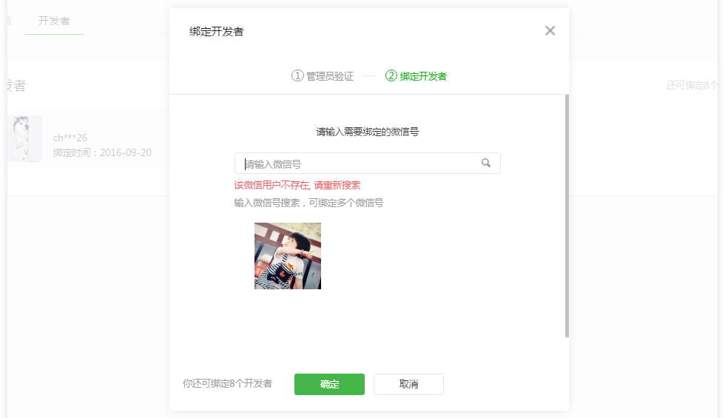
- 获取AppID
进入“开发-开发管理-开发设置-开发者ID”，获取AppID信息。
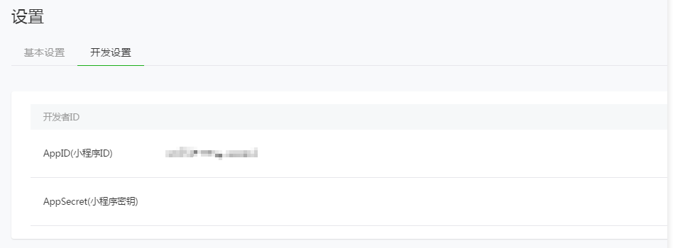
- 配置服务器域名
为了网络安全起见，微信小程序在发送ajax请求的时候，会校验服务器域名，非法的域名请求将会被阻止，服务器域名需要在’开发-开发管理-开发设置-服务器域名’进行配置，而且要求服务器支持HTTPS协议，服务器域名需经过ICP备案，新备案域名需24小时后才可配置。域名格式只支持英文大小写字母、数字及“- ”，不支持IP地址。
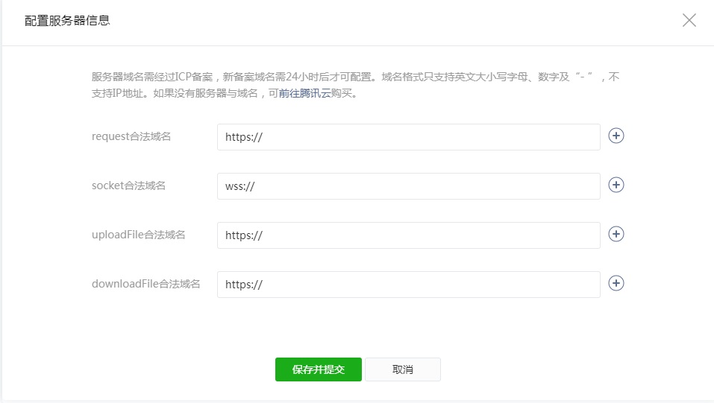
- 下载小程序开发者工具
小程序开发工具下载地址：https://developers.weixin.qq.com/miniprogram/dev/devtools/download.html
- 小程序基础项目
  - 新建项目
当符合以下条件时，可以在本地创建一个小程序项目
- 需要一个小程序的 AppID；如没有 AppID，可以选择申请使用测试号。
- 登录的微信号需要是该 AppID 的开发者；
- 需要选择一个空目录，或者选择的非空目录下存在 app.json 或者 project.config.json。当选择空目录时，可以选择是否在该目录下生成一个简单的项目。
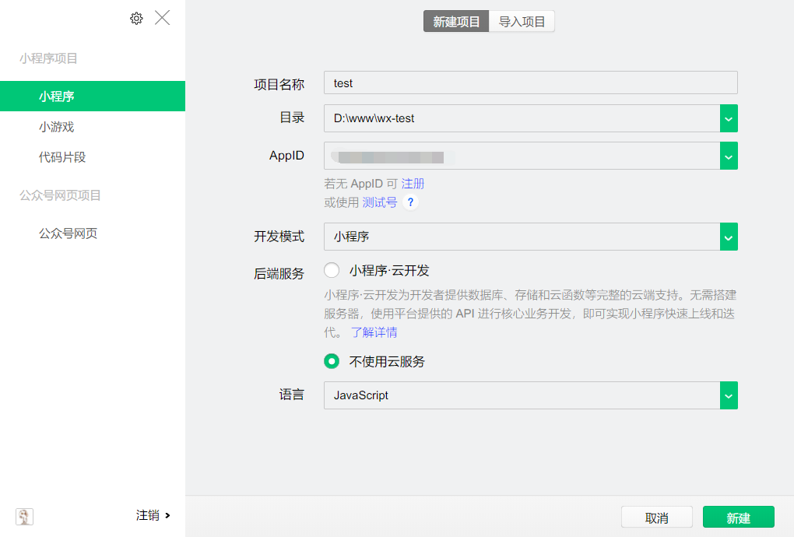
  - 项目解析
新建完一个初始项目之后，结构大致如下:
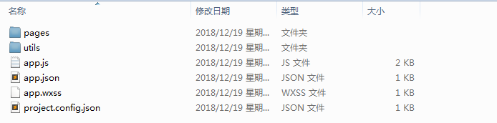
    - 项目配置
project.config.json 项目配置文件，此文件可以在界面化工具中修改，如下图：
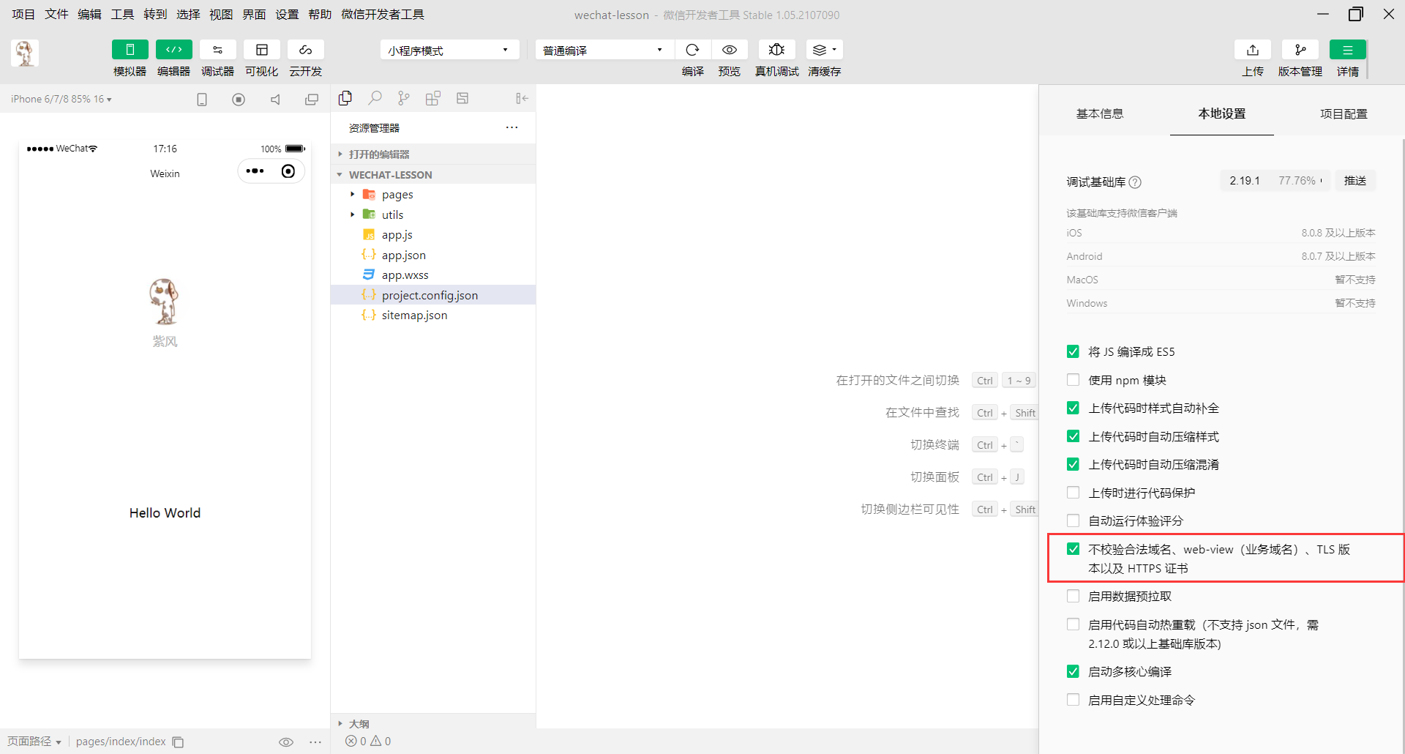
- 勾选配置
  - JS编译成ES5 项目中开启ES6语法支持
  - 不校验合法域名…HTTPS证书 开发中临时绕过域名校验
    - 全局配置
小程序根目录下的 app.json 文件用来对微信小程序进行全局配置，决定页面文件的路径、窗口表现、设置网络超时时间、设置多 tab 等。
- 配置示例
{
"pages": ["pages/index/index", "pages/logs/index"],
"window": {
"navigationBarTitleText": "Demo"
},
"tabBar": {
"list": [
{
"pagePath": "pages/index/index",
"text": "首页"
},
{
"pagePath": "pages/logs/logs",
"text": "日志"
}
]
},
"networkTimeout": {
"request": 10000,
"downloadFile": 10000
},
"debug": true,
"navigateToMiniProgramAppIdList": ["wxe5f52902cf4de896"]
}
- pages
用于指定小程序由哪些页面组成，每一项都对应一个页面的 路径+文件名 信息。文件名不需要写文件后缀，框架会自动去寻找对于位置的.json, .js, .wxml, .wxss四个文件进行处理。
数组的第一项代表小程序的初始页面（首页）。在写页面的过程中，我们可以暂时将某个页面提升至首页的位置，方便我们调试样式。小程序中新增/减少页面，都需要对 pages 数组进行修改。
- window
用于设置小程序的状态栏、导航条、标题、窗口背景色。
{
"window": {
"navigationBarBackgroundColor": "#ffffff",
"navigationBarTextStyle": "black",
"navigationBarTitleText": "微信接口功能演示",
"backgroundColor": "#eeeeee",
"backgroundTextStyle": "light"
}
}
- tabBar
如果小程序是一个多 tab 应用（客户端窗口的底部或顶部有 tab 栏可以切换页面），可以通过 tabBar 配置项指定 tab 栏的表现，以及 tab 切换时显示的对应页面。
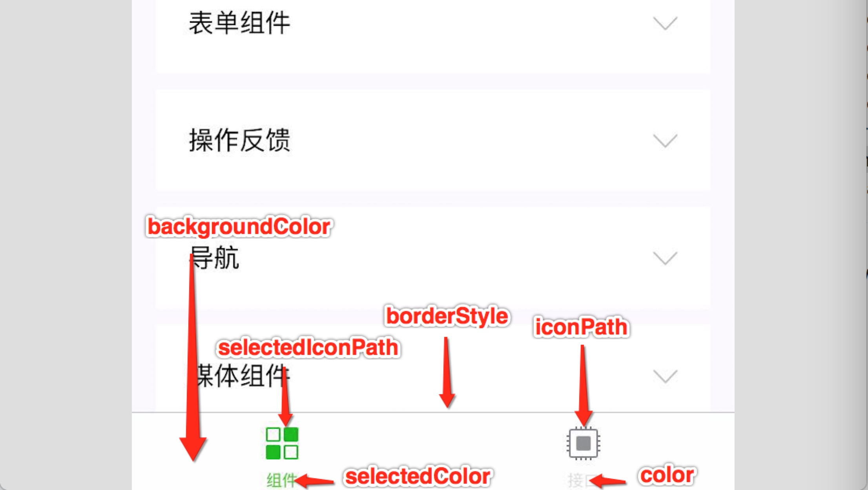
属性 | 类型 | 必填 | 默认值 | 描述
color | HexColor | 是 |  | tab 上的文字默认颜色，仅支持十六进制颜色
selectedColor | HexColor | 是 |  | tab 上的文字选中时的颜色，仅支持十六进制颜色
backgroundColor | HexColor | 是 |  | tab 的背景色，仅支持十六进制颜色
borderStyle | String | 否 | black | tabbar上边框的颜色， 仅支持 black / white
list | Array | 是 |  | tab 的列表，详见 list 属性说明，最少2个、最多5个 tab
position | String | 否 | bottom | tabBar的位置，仅支持 bottom / top
其中 list 接受一个数组，只能配置最少2个、最多5个 tab。tab 按数组的顺序排序，每个项都是一个对象，其属性值如下：
属性 | 类型 | 必填 | 说明
pagePath | String | 是 | 页面路径，必须在 pages 中先定义
text | String | 是 | tab 上按钮文字
iconPath | String | 否 | 图片路径，icon 大小限制为40kb，建议尺寸为 81px * 81px，不支持网络图片。  当 postion 为 top 时，不显示 icon。
selectedIconPath | String | 否 | 选中时的图片路径，icon 大小限制为40kb，建议尺寸为 81px * 81px，不支持网络图片。  当 postion 为 top 时，不显示 icon。

- app.js 小程序启动生命周期函数（onLaunch/onShow/onHide），全局方法，全局数据
- app.wxss 全局样式
    - 全局样式
app.wxss是小程序公共类样式文件，在此文件可以定义字体、颜色、背景色、对齐等公共样式。
    - 注册程序
app.js文件中App() 函数用来注册一个小程序。接受一个 Object 参数，其指定小程序的生命周期回调等。
App() 必须在 app.js 中调用，必须调用且只能调用一次。不然会出现无法预期的后果。
Object 参数说明：
属性 | 类型 | 描述 | 触发时机
onLaunch | Function | 生命周期回调—监听小程序初始化 | 小程序初始化完成时（全局只触发一次）
onShow | Function | 生命周期回调—监听小程序显示 | 小程序启动，或从后台进入前台显示时
onHide | Function | 生命周期回调—监听小程序隐藏 | 小程序从前台进入后台时
onError | Function | 错误监听函数 | 小程序发生脚本错误，或者 api 调用失败时触发，会带上错误信息
onPageNotFound | Function | 页面不存在监听函数 | 小程序要打开的页面不存在时触发，会带上页面信息回调该函数
其他 | Any | 开发者可以添加任意的函数或数据到 Object参数中，用 this 可以访问
前台、后台定义： 当用户点击左上角关闭，或者按了设备 Home 键离开微信，小程序并没有直接销毁，而是进入了后台；当再次进入微信或再次打开小程序，又会从后台进入前台。需要注意的是：只有当小程序进入后台一定时间，或者系统资源占用过高，才会被真正的销毁。
    - 全局方法/数据
在App()方法中可以创建任意方法/数据，这些方法/数据都将在app对象中。由于我们可以通过getApp()获取app的实例，因此，附着在app对象上的方法/数据都是全局方法/数据。
    - getApp()
全局的 getApp() 函数可以用来获取到小程序 App 实例。
const app = getApp()
console.log(app.globalData) // I am global data
注意：
- 不要在定义于 App() 内的函数中调用 getApp() ，使用 this 就可以拿到 app 实例。
- 通过 getApp() 获取实例之后，不要私自调用生命周期函数。
  - 视图层
视图层（View）由四部分组成：wxml、wxss、JSON、JS，相当于浏览器中的页面。这四部分的作用分别是：
WXML：用于描述页面的结构，相当于HTML页面。
WXSS：用于描述页面的样式，相当于CSS样式。
JSON：页面配置文件
JS：小程序的脚本语言，构建页面逻辑。
    - 创建页面
微信开发者工具提供了快速创建页面的方式，在右键菜单中选择’新建Page’,将会一次性创建视图层（View）的四部分文件，而且指令将会同步在app.json文件pages中自动添加页面路径。
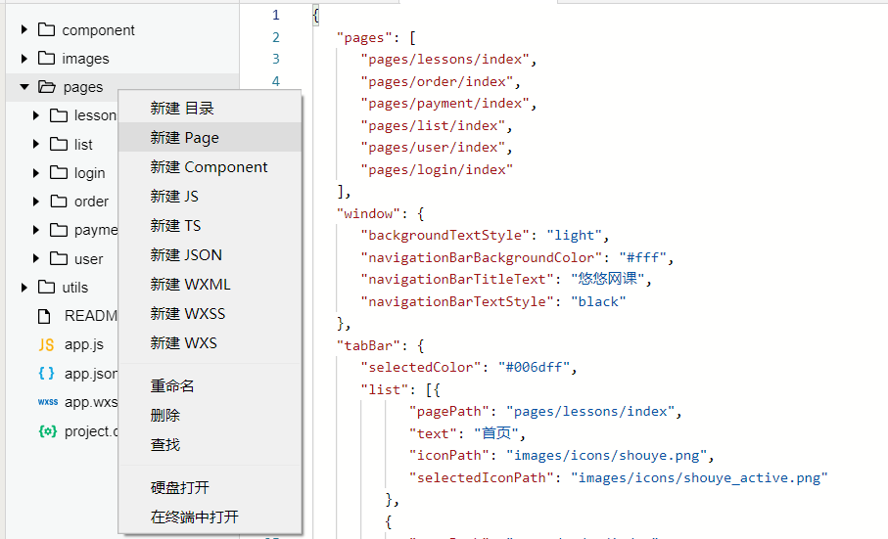
为了方便管理页面，一般都会先创建一个目录，再新建Page，所以pages的目录结构如下：
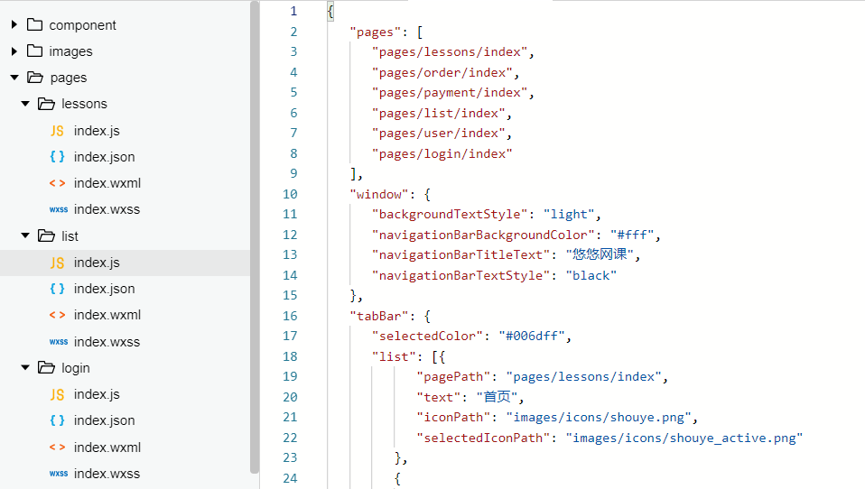
注意：为了更方便的调试样式，一般会将某一个页面路径暂时提升至主页，即pages数组第一位。
    - WXML
WXML（WeiXin Markup Language）是框架设计的一套标签语言，结合基础组件、事件系统，可以构建出页面的结构。学习这一部分最好类比HTML标签进行学习：
HTML标签 | WXML组件
div | view
img | image
span | text
a | navigator
注意：在WXML中没有列表、表格，如果需要这一类型标签，请使用view组件模拟出来。
    - WXSS
WXSS(WeiXin Style Sheets)是一套样式语言，用于描述 WXML 的组件样式。WXSS 用来决定 WXML 的组件应该怎么显示。为了适应广大的前端开发者，WXSS 具有 CSS 大部分特性。同时为了更适合开发微信小程序，WXSS 对 CSS 进行了扩充以及修改。
- 支持大部分选择器
目前支持的选择器有：
选择器 | 样例 | 样例描述
.class | .intro | 选择所有拥有 class="intro" 的组件
#id | #firstname | 选择拥有 id="firstname" 的组件
element | view | 选择所有 view 组件
element, element | view, checkbox | 选择所有文档的 view 组件和所有的 checkbox 组件
::after | view::after | 在 view 组件后边插入内容
::before | view::before | 在 view 组件前边插入内容
- 样式导入
使用@import语句可以导入外联样式表，@import后跟需要导入的外联样式表的相对路径，用;表示语句结束。
示例代码：
/** common.wxss **/
.small-p {
padding:5px;
}

/** app.wxss **/
@import "common.wxss";
.middle-p {
padding:15px;
}
- 尺寸单位rpx
rpx（responsive pixel）: 可以根据屏幕宽度进行自适应。规定屏幕宽为750rpx。如在 iPhone6 上，屏幕宽度为375px，共有750个物理像素，则750rpx = 375px = 750物理像素，1rpx = 0.5px = 1物理像素。
换算公式：设计图的1px == WXSS的1 rpx
rpx单位适用于大部分CSS属性，如：width/height/font-size/margin/padding/top/left/border
- 注意事项
- 尽量使用flex弹性布局，少用float浮动，定位可以随意。
- image组件默认有宽度高度320*240，所有图片必须重新定义宽高；
- 背景图background-image无法使用本地图片（相对地址），只能使用base64/网络图片（绝对地址），解决方案：找一个base64转码网站，将图片转成base64编码。
    - JSON
每一个小程序页面也可以使用.json文件来对本页面的窗口表现进行配置。
页面的配置只能设置 app.json 中部分 window 配置项的内容，页面中配置项会覆盖 app.json 的 window 中相同的配置项。
{
"navigationBarBackgroundColor": "#ffffff",
"navigationBarTextStyle": "black",
"navigationBarTitleText": "微信接口功能演示",
"backgroundColor": "#eeeeee",
"backgroundTextStyle": "light"
}
页面配置项列表：
属性 | 类型 | 默认值 | 描述
navigationBarBackgroundColor | HexColor | #000000 | 导航栏背景颜色，如 #000000
navigationBarTextStyle | String | white | 导航栏标题颜色，仅支持 black / white
navigationBarTitleText | String |  | 导航栏标题文字，IOS居中，安卓偏左
backgroundColor | HexColor | #ffffff | 窗口的背景色
backgroundTextStyle | String | dark | 下拉 loading 的样式，仅支持 dark / light
enablePullDownRefresh | Boolean | false | 是否全局开启下拉刷新。  详见 Page.onPullDownRefresh
onReachBottomDistance | Number | 50 | 页面上拉触底事件触发时距页面底部距离，单位为px。  详见 Page.onReachBottom
disableScroll | Boolean | false | 设置为 true 则页面整体不能上下滚动；只在页面配置中有效，无法在 app.json 中设置该项
  - 逻辑层
    - Page构造器
Page(Object) 函数用来注册一个页面。接受一个 Object 类型参数，其指定页面的初始数据、生命周期回调、事件处理函数等。
Object 参数说明：
属性 | 类型 | 描述
data | Object | 页面的初始数据
onLoad | Function | 生命周期回调—监听页面加载
onShow | Function | 生命周期回调—监听页面显示
onReady | Function | 生命周期回调—监听页面初次渲染完成
onHide | Function | 生命周期回调—监听页面隐藏
onUnload | Function | 生命周期回调—监听页面卸载
onPullDownRefresh | Function | 监听用户下拉动作
onReachBottom | Function | 页面上拉触底事件的处理函数
onShareAppMessage | Function | 用户点击右上角转发
onPageScroll | Function | 页面滚动触发事件的处理函数
onResize | Function | 页面尺寸改变时触发，详见 响应显示区域变化
onTabItemTap | Function | 当前是 tab 页时，点击 tab 时触发
其他 | Any | 开发者可以添加任意的函数或数据到 Object 参数中，在页面的函数中用 this 可以访问
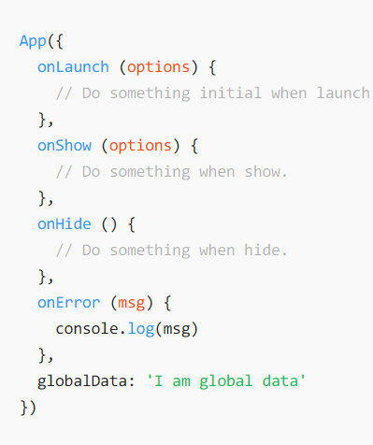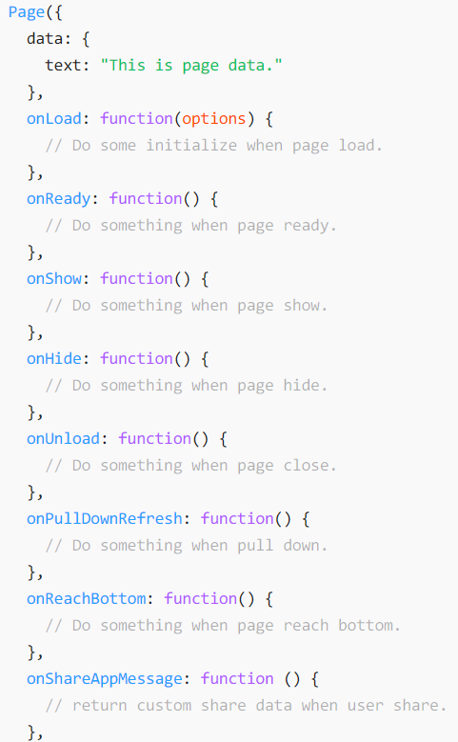
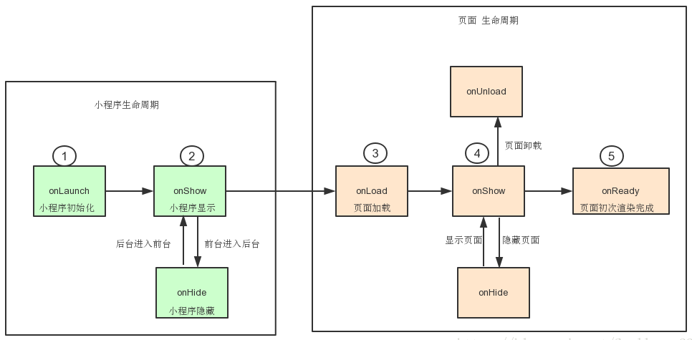
    - data
data 是页面第一次渲染使用的初始数据。
页面加载时，data 将会以JSON字符串的形式由逻辑层传至渲染层，因此data中的数据必须是可以转成JSON的类型：字符串，数字，布尔值，对象，数组。
渲染层可以通过 WXML 对数据进行绑定。
- 绑定文字内容
<view>{{ message }}</view>

Page({
data: {
message: 'Hello MINA!'
}
})
- 绑定属性
<view id="item-{{id}}"></view>

Page({
data: {
id: 0
}
})
- 条件渲染
在框架中，使用 wx:if="{{condition}}" 来判断是否需要渲染该代码块：也可以用 wx:elif 和 wx:else 来添加一个 else 块：
<view wx:if="{{age > 20}}">少年</view>
<view wx:elif="{{age <= 30}}">青年</view>
<view wx:else>中年</view>
Page({
data: {
age: 25
}
})
- hidden属性
因为 wx:if 之中的模板也可能包含数据绑定，所以当 wx:if 的条件值切换时，框架有一个局部渲染的过程，因为它会确保条件块在切换时销毁或重新渲染。
同时 wx:if 也是惰性的，如果在初始渲染条件为 false，框架什么也不做，在条件第一次变成真的时候才开始局部渲染。
相比之下，hidden 就简单的多，组件始终会被渲染，只是简单的控制显示与隐藏。
一般来说，wx:if 有更高的切换消耗而 hidden 有更高的初始渲染消耗。因此，如果需要频繁切换的情景下，用 hidden 更好，如果在运行时条件不大可能改变则 wx:if 较好。
- 三元运算
<view hidden="{{flag ? true : false}}">Hidden</view>
- for循环运算
在组件上使用 wx:for 控制属性绑定一个数组，即可使用数组中各项的数据重复渲染该组件。
默认数组的当前项的下标变量名默认为 index，数组当前项的变量名默认为 item。保留关键字 *this 代表在 for 循环中的 item 本身，这种表示需要 item 本身是一个唯一的字符串或者数字
<view wx:for="{{ team }}" wx:key="id">
{{index}}: {{item.name}}
</view>

Page({
data: {
team: [
{ id: 1, name: 'Tom' },
{ id: 2, name: 'Jack'}
]
}
})
如果列表中项目的位置会动态改变或者有新的项目添加到列表中，并且希望列表中的项目保持自己的特征和状态（如 input 中的输入内容，switch 的选中状态），需要使用 wx:key 来指定列表中项目的唯一的标识符。
wx:key 的值以两种形式提供
- 字符串，代表在 for 循环的 array 中 item 的某个 property，该 property 的值需要是列表中唯一的字符串或数字，且不能动态改变。
- 保留关键字 *this 代表在 for 循环中的 item 本身，这种表示需要 item 本身是一个唯一的字符串或者数字。
- 当数据改变触发渲染层重新渲染的时候，会校正带有 key 的组件，框架会确保他们被重新排序，而不是重新创建，以确保使组件保持自身的状态，并且提高列表渲染时的效率。
- 如不提供 wx:key，会报一个 warning， 如果明确知道该列表是静态，或者不必关注其顺序，可以选择忽略。
- 使用 wx:for-item 可以指定数组当前元素的变量名，
- 使用 wx:for-index 可以指定数组当前下标的变量名：
<view wx:for="{{team}}" wx:for-index="idx" wx:for-item="itemName">
{{idx}}: {{itemName.message}}
</view>
- block wx:for
类似 block wx:if，也可以将 wx:for 用在<block/>标签上，以渲染一个包含多节点的结构块。类同于vue中的template标签，例如：
<block wx:for="{{[1, 2, 3]}}">
<view>{{index}}:</view>
<view>{{item}}</view>
</block>
    - 绑定事件
在组件中绑定一个事件处理函数，如bindtap，当用户点击该组件的时候会在该页面对应的Page中找到相应的事件处理函数。
<view data-hi="WeChat" bindtap="handleTap">Click me!</view>
在相应的Page定义中写上相应的事件处理函数，参数是event。
Page({
handleTap(event) {
console.log(event)
}
})
可以看到log出来的信息大致如下：
{
"type": "tap",
"timeStamp": 895,
"target": {
"id": "tapTest",
"dataset": {
"hi": "WeChat"
}
},
"currentTarget": {
"id": "tapTest",
"dataset": {
"hi": "WeChat"
}
},
"detail": {
"x": 53,
"y": 14
},
"touches": [
{
"identifier": 0,
"pageX": 53,
"pageY": 14,
"clientX": 53,
"clientY": 14
}
],
"changedTouches": [
{
"identifier": 0,
"pageX": 53,
"pageY": 14,
"clientX": 53,
"clientY": 14
}
]
}
    - 事件分类
事件分为冒泡事件和非冒泡事件：
- 冒泡事件：当一个组件上的事件被触发后，该事件会向父节点传递。
- 非冒泡事件：当一个组件上的事件被触发后，该事件不会向父节点传递。
WXML的冒泡事件列表：
类型 | 触发条件 | 最低版本
touchstart | 手指触摸动作开始
touchmove | 手指触摸后移动
touchcancel | 手指触摸动作被打断，如来电提醒，弹窗
touchend | 手指触摸动作结束
tap | 手指触摸后马上离开
longpress | 手指触摸后，超过350ms再离开，如果指定了事件回调函数并触发了这个事件，tap事件将不被触发 | 1.5.0
longtap | 手指触摸后，超过350ms再离开（推荐使用longpress事件代替）
transitionend | 会在 WXSS transition 或 wx.createAnimation 动画结束后触发
animationstart | 会在一个 WXSS animation 动画开始时触发
animationiteration | 会在一个 WXSS animation 一次迭代结束时触发
animationend | 会在一个 WXSS animation 动画完成时触发
touchforcechange | 在支持 3D Touch 的 iPhone 设备，重按时会触发 | 1.9.90
注：除上表之外的其他组件自定义事件如无特殊声明都是非冒泡事件，如<form/>的submit事件，<input/>的input事件，<scroll-view/>的scroll事件，(详见各个组件)
    - 事件传参
在组件中可以定义数据，这些数据将会通过事件传递给 SERVICE。 书写方式： 以data-开头，多个单词由连字符-链接，不能有大写(大写会自动转成小写)如data-element-type，最终在 event.currentTarget.dataset 中会将连字符转成驼峰elementType。
<view data-alpha-beta="1" data-alphaBeta="2" bindtap="bindViewTap">
DataSet Test
</view>
Page({
bindViewTap(event) {
event.currentTarget.dataset.alphaBeta === 1 // - 会转为驼峰写法
event.target.dataset.alphabeta === 2 // 大写会转为小写
}
})
    - 获取/修改data
在编写逻辑的时候，难免需要获取data中数值，获取方式如下：
<view bindtap="handleTap">{{message}}</view>

Page({
data:{
message:"Hello World!"
}
handleTap(event) {
console.log(this.data.message)
}
})
修改视图层的显示，我们一般通过setData方法。setData函数用于将数据从逻辑层发送到视图层（异步），同时改变对应的this.data的值（同步）。
Page({
data:{
message:"Hello World!"
}
handleTap(event) {
//this.data.message="Hello Tom!" //错误示例
this.setData({
message:"Hello Tom!"
})
}
})
注意：
- 直接修改 this.data 而不调用 this.setData 是无法改变页面的状态的，还会造成数据不一致。
- 仅支持设置可 JSON 化的数据。
- 单次设置的数据不能超过1024kB，请尽量避免一次设置过多的数据。
- 请不要把 data 中任何一项的 value 设为 undefined ，否则这一项将不被设置并可能遗留一些潜在问题。
Page({
data: {
array: [ {text: 'init data'} ],
person: {
text : 'init data',
flag : true
}
},
changeItemInArray() {
// 对于对象或数组字段，可以直接修改一个其下的子字段，这样做通常比修改整个对象或数组更好
this.setData({
'array[0].text': 'changed data'
})
// 如果数组字段有变量，采用下面这种方式修改其下的子字段
this.setData({
[`array[${i}].text`]: 'changed data'
})
},
changeItemInObject() {
this.setData({
'person.text': 'changed data'
})
},
})
- 数组操作：删除、排序，操作原则：新数组覆盖旧数组。
  - 调试
微信开发者工具提供了优秀的调试工具，方便我们调试程序。常用的调试面板有WXML Panel、AppData panel、Storage Panel、Network Panel、Console Panel。
    - WXML Panel
WXML panel 用于帮助开发者开发 wxml 转化后的界面。在这里可以看到真实的页面结构以及结构对应的 wxss 属性，同时可以通过修改对应 wxss 属性，在模拟器中实时看到修改的情况（仅为实时预览，无法保存到文件）。通过调试模块左上角的选择器，还可以快速定位页面中组件对应的 wxml 代码。
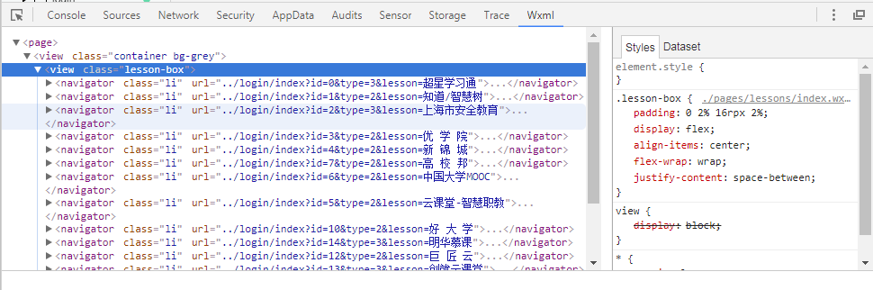
    - AppData Panel
AppData panel 用于显示当前项目运行时小程序 AppData 具体数据，实时地反映项目数据情况，可以在此处编辑数据，并及时地反馈到界面上。
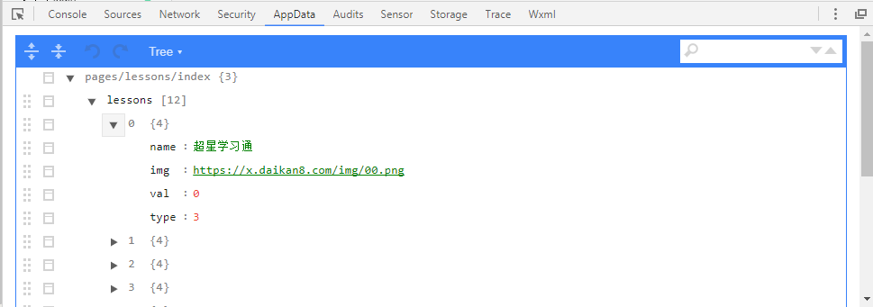
    - Storage panel
Storage panel 用于显示当前项目使用 wx.setStorage 或者 wx.setStorageSync 后的数据存储情况，等价于localStorage。小程序不支持localStorage/sessionStorage，小程序不支持cookie，后台程序无法使用session。
可以直接在 Storage panel 上对数据进行删除（按 delete 键）、新增、修改。
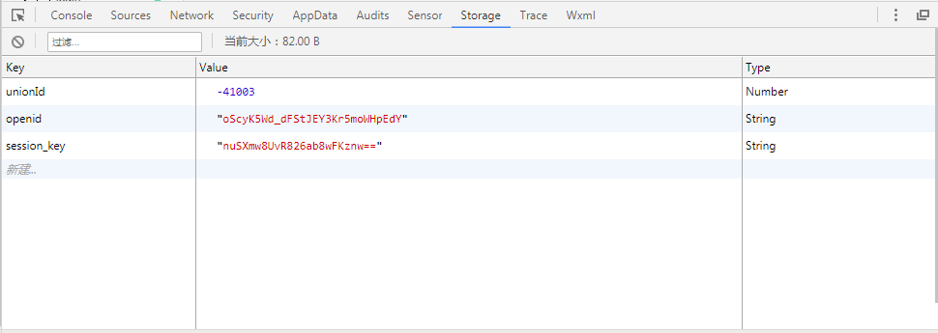
    - Network Panel
Network Panel 用于观察和显示 request 和 socket 的请求情况。
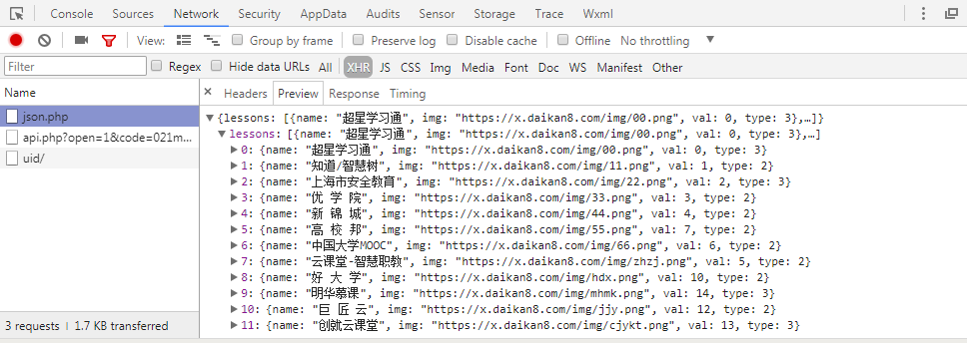
    - Sensor Panel
Sensor panel 有两大功能：
- 开发者可以在这里选择模拟地理位置
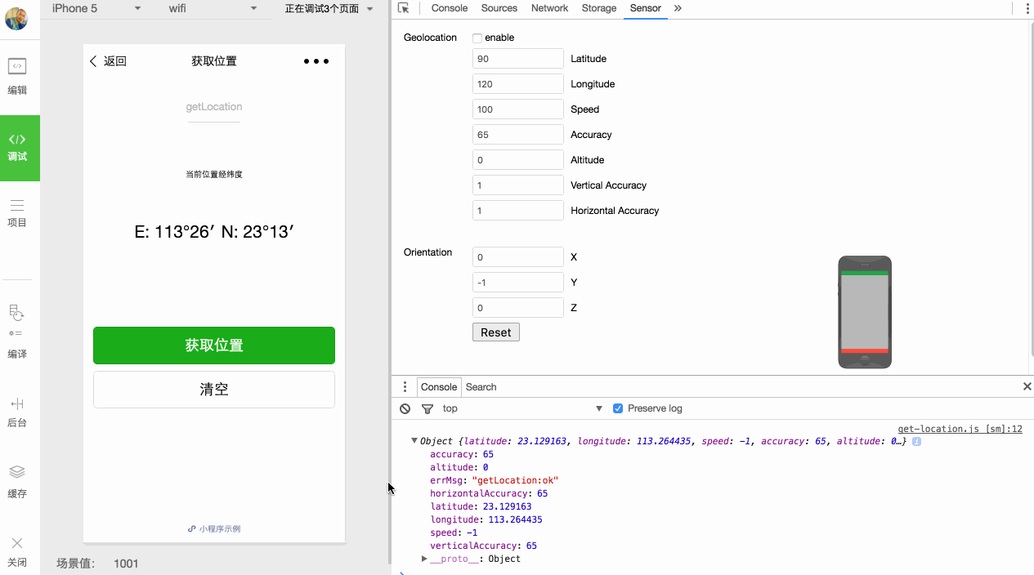
- 开发者可以在这里模拟移动设备表现，用于调试重力感应 API
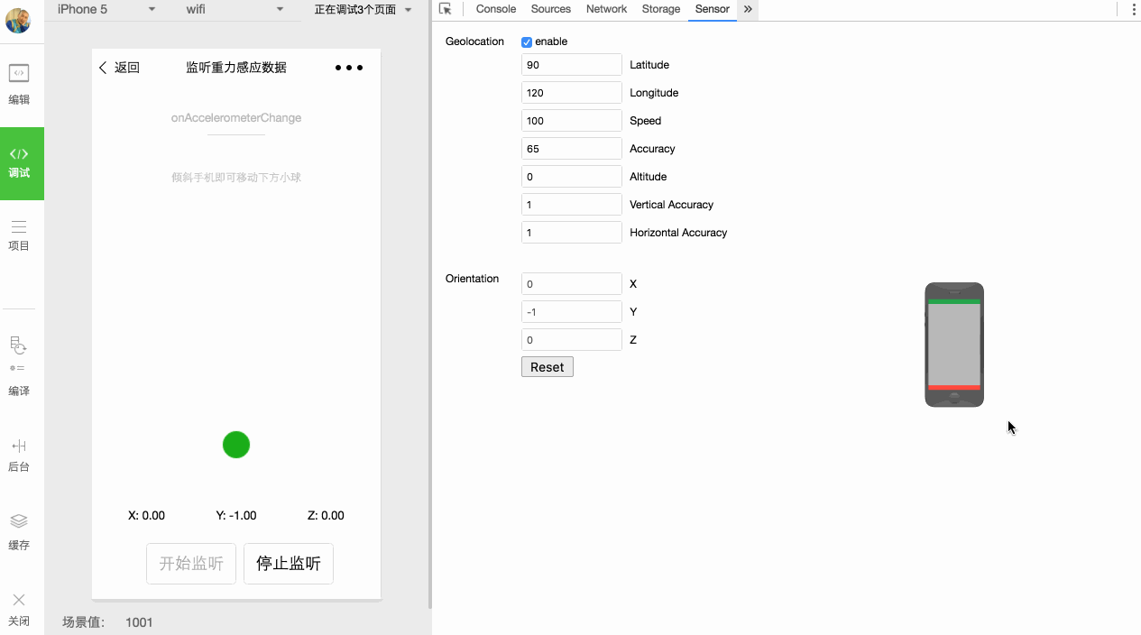
    - 清理缓存
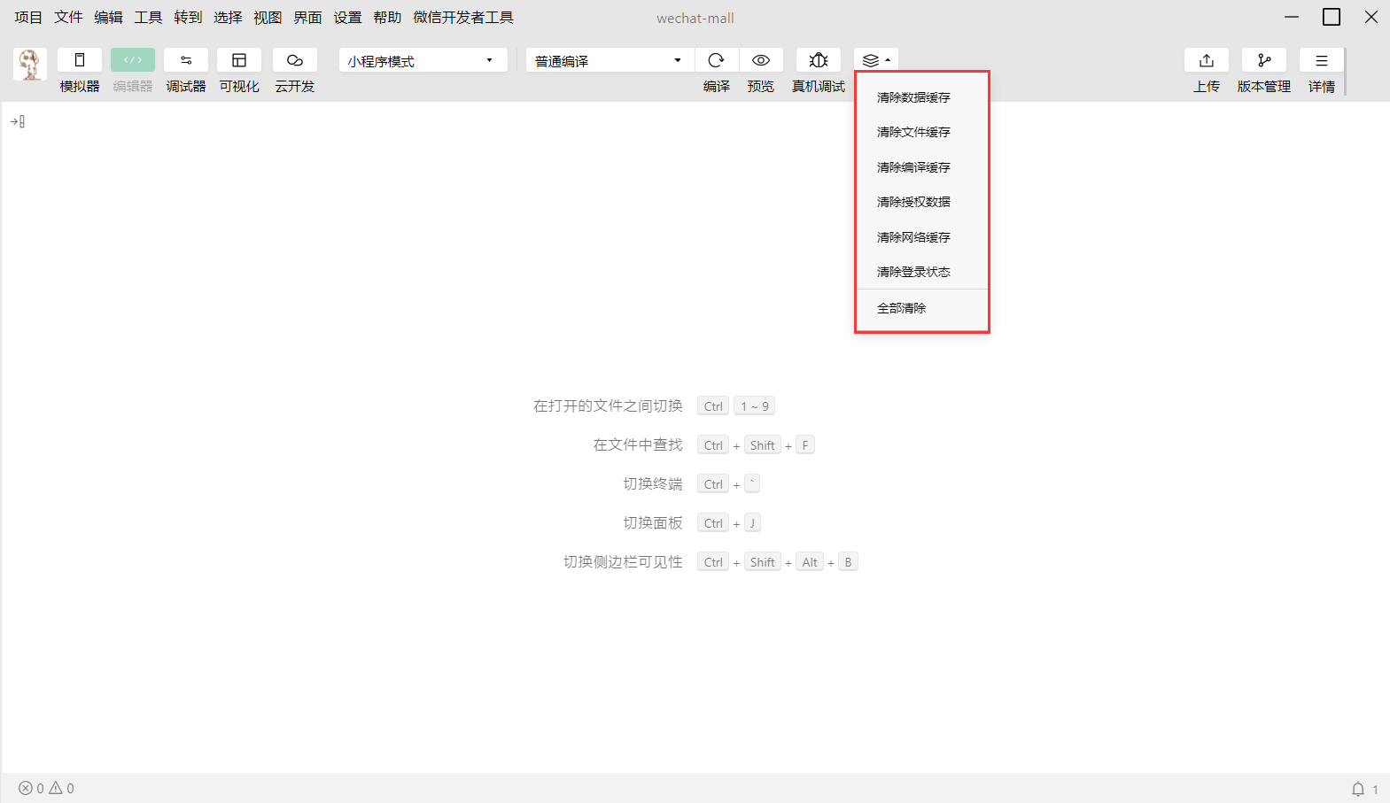
    - 自动预览
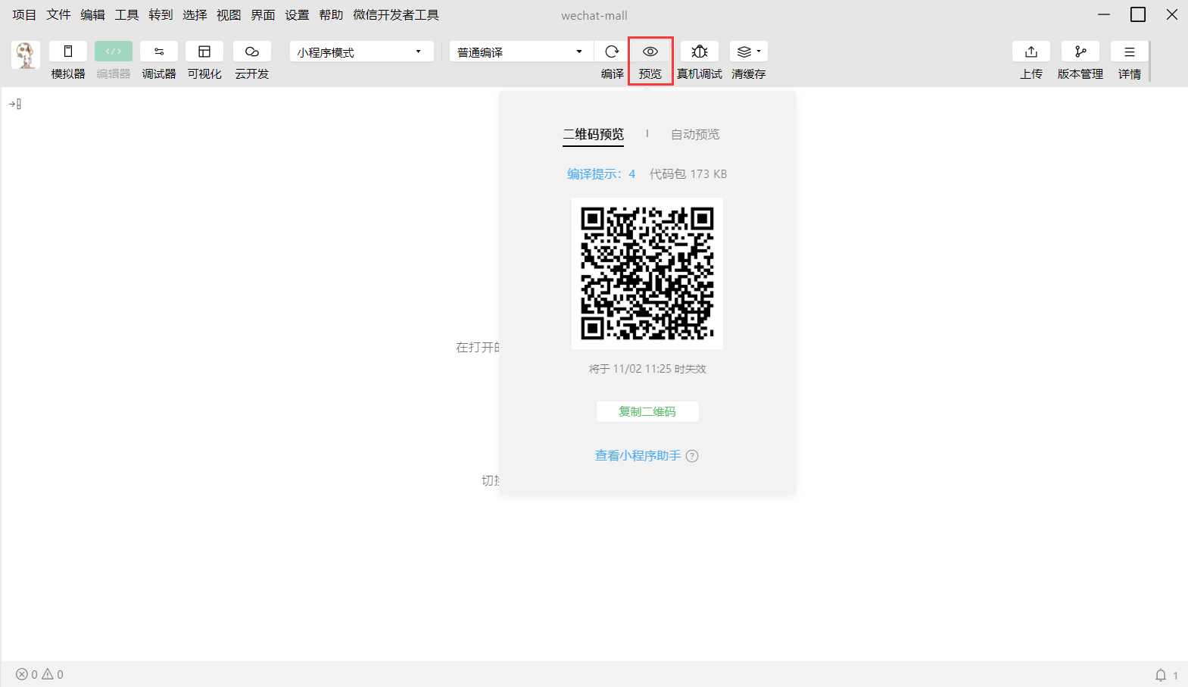
    - 真机调试
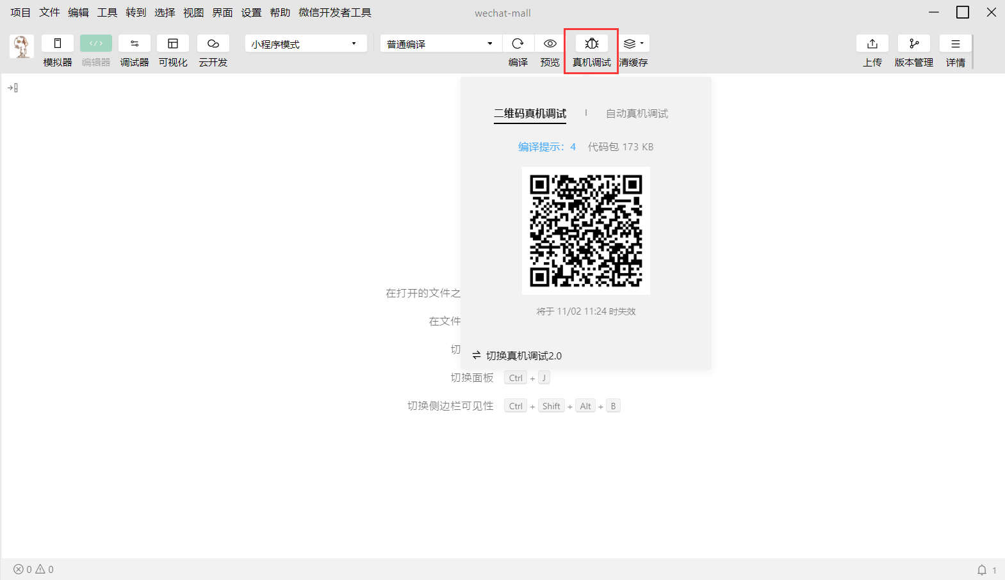
- 组件
  - 组件demo
小程序组件很多，但是我们并不需要逐个深入学习，仅仅需要大概了解一下组件的样式和功能，微信公众平台贴心的提供了一个组件小程序，我们可以直接扫描二维码预览：
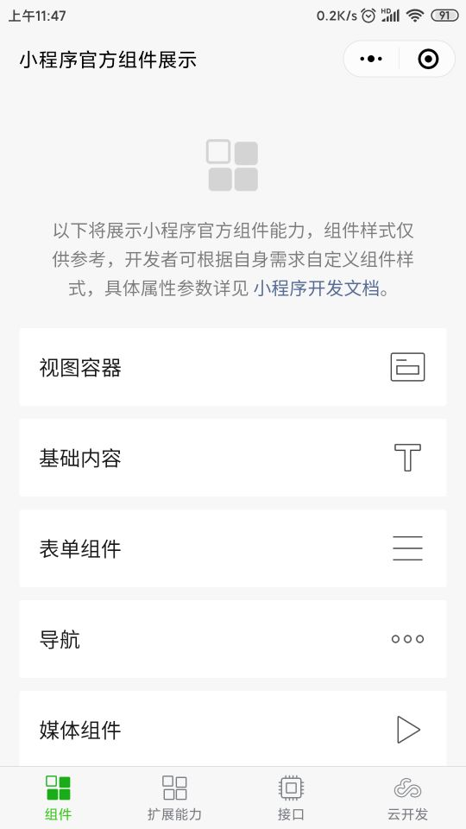
下载小程序示例源码
  - 常用组件
需要重点学习的组件有下面几种，使用详情参照文档：
Swiper(轮播)
Icon(字体图标)
Form(表单元素)
Picker(select下拉)
Navigator (a链接)
Image
Open-data
Rich-text(展示富文本)/Editor(富文本编辑器)
  - 使用第三方图标
  - form表单数据提交
- 设置表单name属性；提交按钮
- 绑定form组件的bindsubmit事件
- 通过event.detail.value获取表单数据
  - 表单验证：WxValidate插件、graceChecker插件
- 用户相关功能
小程序的用户不需要注册/登录这两部分流程，小程序直接套用微信的用户群体，所以用户使用起来免去了登录注册的繁琐操作。但是，我们开发小程序的过程中，可能需要在自己的数据库中存储用户资料信息，方便我们后台统计数据，用户画像的描绘。我们必须按照小程序的规范来获取用户的资料,如果仅仅展示用户资料，请使用open-data组件。
  - 小程序登录
小程序可以通过微信官方提供的登录能力方便地获取微信提供的用户身份标识，快速建立小程序内的用户体系。
    - 登录流程
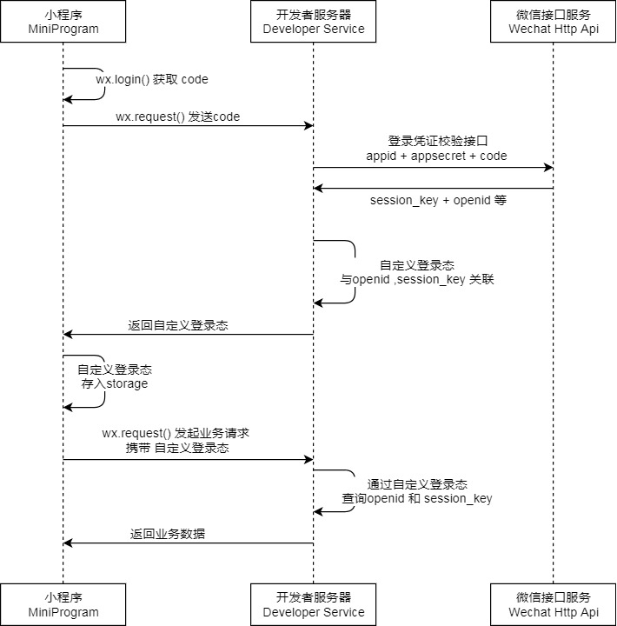
    - 几点说明
- 调用 wx.login() 获取临时登录凭证code ，并回传到开发者服务器。
- 开发者服务器需要提供一个API接口，接收临时登录凭证code,发送给微信服务器，换取session_key和openid，开发者服务器将两个数据结合，在服务器端产生一个token，并返回给小程序端，小程序端需要储存在storage中。
- 小程序每次发送ajax请求，必须携带token，服务器端首先检测token，来确定用户身份。
- 调用 code2Session 接口，换取 用户唯一标识 OpenID 和 会话密钥 session_key。
之后开发者服务器可以根据用户标识来生成自定义登录态，用于后续业务逻辑中前后端交互时识别用户身份。
注意：
- 会话密钥 session_key 是对用户数据进行 加密签名 的密钥。为了应用自身的数据安全，开发者服务器不应该把会话密钥下发到小程序，也不应该对外提供这个密钥。
- 临时登录凭证code只能使用一次。
  - 授权
部分接口需要经过用户授权同意才能调用。我们把这些接口按使用范围分成多个 scope ，用户选择对 scope 来进行授权，当授权给一个 scope 之后，其对应的所有接口都可以直接使用。
部分接口需要获得用户授权同意后才能调用。此类接口调用时：
- 如果用户未接受或拒绝过此权限，会弹窗询问用户，用户点击同意后方可调用接口；
- 如果用户已授权，可以直接调用接口；
- 如果用户已拒绝授权，则不会出现弹窗，而是直接进入接口 fail 回调。请开发者兼容用户拒绝授权的场景。
    - 获取用户授权设置
开发者可以使用 wx.getSetting 获取用户当前的授权状态。
    - 打开设置界面
用户可以在小程序设置界面（「右上角」-「设置」）中控制对该小程序的授权状态。
开发者可以调用 wx.openSetting 打开设置界面，引导用户开启授权。
    - 提前发起授权请求
开发者可以使用 wx.authorize 在调用需授权 API 之前，提前向用户发起授权请求。
    - Scope列表
scope | 对应接口 | 描述
scope.userInfo | wx.getUserInfo | 用户信息
scope.userLocation | wx.getLocation, wx.chooseLocation | 地理位置
scope.address | wx.chooseAddress | 通讯地址
scope.invoiceTitle | wx.chooseInvoiceTitle | 发票抬头
scope.invoice | wx.chooseInvoice | 获取发票
scope.werun | wx.getWeRunData | 微信运动步数
scope.record | wx.startRecord | 录音功能
scope.writePhotosAlbum | wx.saveImageToPhotosAlbum,  wx.saveVideoToPhotosAlbum | 保存到相册
scope.camera | <camera /> 组件 | 摄像头
    - 授权示例代码
//生命周期函数--监听页面加载
onLoad: function(options) {
// 监测用户授权
wx.getSetting({
success: res => {
if (!res.authSetting['scope.userInfo']) {
//用户未授权操作
}
if (res.authSetting['scope.userInfo']) {
// 已经授权，可以直接调用 getUserProfile获取头像昵称，不会弹框
wx.getUserProfile({
success: res => {
// 返回用户的信息res
// 可以将 res 发送给后台解码出 unionId
}
})
}
}
})
},
  - 获取用户信息
获得用户的信息，根据用途分为两种情况：
- 只是展示用户的信息，使用open-data组件即可满足需求。
- 获取用户信息储存至自己的后台数据库中，以备后期使用。必须由用户自行点击特殊的button组件，小程序会根据授权状态做出判断，如果未授权，弹出授权窗口，如果已授权，直接获取用户的信息，JSON返回。
    - 特殊button组件
- 特殊button组件：open-type=”getUserInfo” bindgetuserinfo="handleGetUserInfo" 直接在事件对象e.detail中获取。已经获得授权，不会再次弹窗，直接获得用户信息。已废弃。
<!-- 如果只是展示用户头像昵称，可以使用 <open-data /> 组件 -->
<open-data type="userAvatarUrl"></open-data>
<open-data type="userNickName"></open-data>
<!-- 需要使用 button 来授权登录 -->
<button wx:if="{{canIUse}}" open-type="getUserInfo" bindgetuserinfo="handleGetUserInfo">
授权登录
</button>
<view wx:else>请升级微信版本</view>

Page({
data: {
canIUse: wx.canIUse('button.open-type.getUserInfo')
},
handleGetUserInfo(e) {
//用户信息
console.log(e.detail.userInfo)
}
})
2021年4月28日24时以后发布的新版本小程序，开发者通过组件调用wx.getUserInfo将不再弹出弹窗，直接返回匿名的用户个人信息，获取加密后的openID、unionID数据的能力不做调整；若开发者需要获取用户的个人信息（头像、昵称、性别与地区），可以通过wx.getUserProfile接口进行获取。具体参考公告：https://developers.weixin.qq.com/community/develop/doc/000cacfa20ce88df04cb468bc52801
- 普通button组件：绑定tap事件，调用wx.getUserProfile方法。desc选项文字不能超过30个字符，否则无任何反应。每一次调用都要弹窗授权。无法单独调用wx.getUserProfile方法，用户必须自主点击button按钮，才能调用。
<!-- 普通按钮：绑定tap事件 -->
<button bindtap="handleUserProfile">handleUserProfile</button>
Page({
data: {
canIUse: wx.canIUse('button.open-type.getUserInfo')
},
// 新版API
handleUserProfile() {
wx.getUserProfile({
lang: "zh_CN",
desc: "用于完善客户资料",
success: (res) => {
console.log(res);
}
});
},
})
    - 授权弹窗组件
小程序允许将一些常用功能组件化，方便以后在各种应用场景下复用组件，授权窗口特别适合组件化，具体组件化的方法，请查看”框架--自定义组件”文档，授权弹窗组件代码如下：
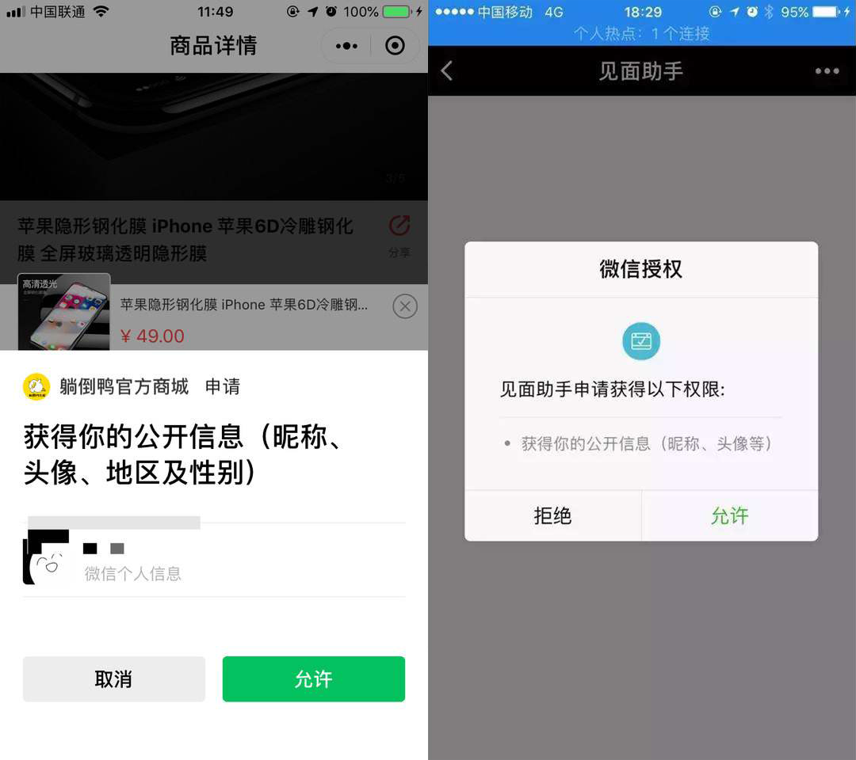
  - 获取地理位置
获取地理位置的步骤：
- 在app.json文件中，配置permission字段
"permission": {
"scope.userLocation": {
"desc": "高速公路行驶持续后台定位"
}
},
- 在具体页面，获取授权列表 => 开启授权弹窗 => 调用API
getLocation() {
wx.getLocation({
success: ({ longitude, latitude }) => {
console.log(longitude, latitude);
// 发送AJAX 给API ...
}
})
},
onLoad: function (options) {
wx.getSetting({
success: (res) => {
//授权列表中，未授权
if (!res.authSetting['scope.userLocation']) {
// 打开授权弹窗
wx.authorize({
scope: 'scope.userLocation',
success: (res) => {
wx.showToast({ title: '授权成功！' });
this.getLocation();
},
fail(error) {
wx.showModal({
title: '您拒绝获取地理位置！',
icon: 'none',
confirmText: "重新授权",
success(res) {
if (res.confirm) {
// 打开'设置'-'授权列表'，重新授权
wx.openSetting();
}
}
});
}
})
}
if (res.authSetting['scope.userLocation']) {
// 已经授权，直接获取地理位置，不会弹框
this.getLocation();
}
}
})
},
- AJAX
  - 网络通讯配置
    - 服务器域名配置
每个微信小程序需要事先设置一个通讯域名，小程序只可以跟指定的域名与进行网络通信。包括普通 HTTPS 请求（request）、上传文件（uploadFile）、下载文件（downloadFile) 和 WebSocket 通信（connectSocket）
    - 配置流程
服务器域名请在 「小程序后台-设置-开发设置-服务器域名」 中进行配置，配置时需要注意：
- 域名只支持 https (request、uploadFile、downloadFile) 和 wss (connectSocket) 协议；
- 域名不能使用 IP 地址或 localhost；
- 域名必须经过 ICP 备案；
- 出于安全考虑，api.weixin.qq.com 不能被配置为服务器域名，相关API也不能在小程序内调用。 开发者应将 appsecret 保存到后台服务器中，通过服务器使用 appsecret 获取 accesstoken，并调用相关 API；
- 对于每个接口，分别可以配置最多 20 个域名。
    - 跳过域名校验
在微信开发者工具中，可以临时开启 开发环境不校验请求域名、TLS版本及HTTPS证书 选项，跳过服务器域名的校验。此时，在微信开发者工具中及手机开启调试模式时，不会进行服务器域名的校验。
在服务器域名配置成功后，建议开发者关闭此选项进行开发，并在各平台下进行测试，以确认服务器域名配置正确。
如果手机上出现 “打开调试模式可以发出请求，关闭调试模式无法发出请求” 的现象，请确认是否跳过了域名校验，并确认服务器域名和证书配置是否正确。
  - 封装AJAX方法
小程序通过wx.request方法实现AJAX数据通信，但是为了方便使用，我们建议将其封装为Promise方法，这样就可以应对更加多变的通信场景。在ajax.js文件中，封装代码如下：
export default {
// 底层方法
ajax(url, data, method, headers) {
// 服务器的地址
let baseURL = "http://localhost:3003/api";
url = baseURL + url;
// 获取token
let token = wx.getStorageSync('token');
// 默认headers
let defaultHeaders = { Authorization: `Bearer ${token}` };

return new Promise((resolve, reject) => {
wx.request({
method,
url,
data,
header: { ...defaultHeaders, ...headers },
success({ statusCode, errMsg, data }) {
switch (statusCode) {
case 200:
resolve(data);
break;
case 401:
// 提示用户错误信息
wx.showToast({ title: data.message, icon: 'none' });
reject(data);
break;
default:
// 提示用户错误信息
wx.showToast({ title: `${statusCode}--${errMsg}`, icon: 'none' });
reject(data);
break;
}
},
});
});
},
get(url, data, headers) {
return this.ajax(url, data, "GET", headers)
},
post(url, data, headers) {
return this.ajax(url, data, "POST", headers)
},
put(url, data, headers) {
return this.ajax(url, data, "PUT", headers)
},
delete(url, data, headers) {
return this.ajax(url, data, "DELETE", headers)
},
}
优点：promise化封装，套用async函数，处理多个ajax请求；
缺点：ajax无法中断，内部错误无法反映到外部。
  - POST数据
现在需要实现新增收货地址的功能，UI界面如下：
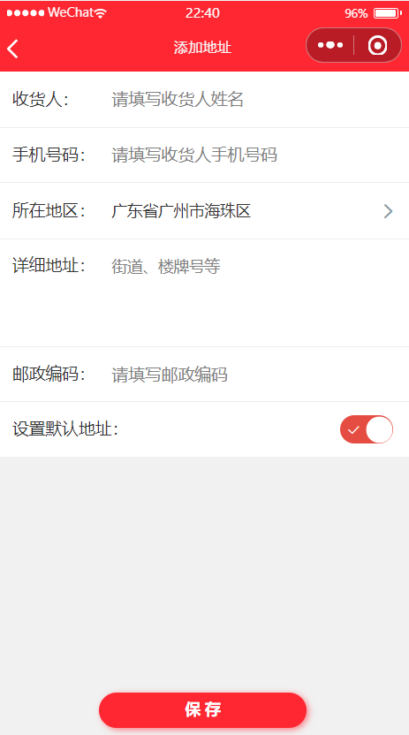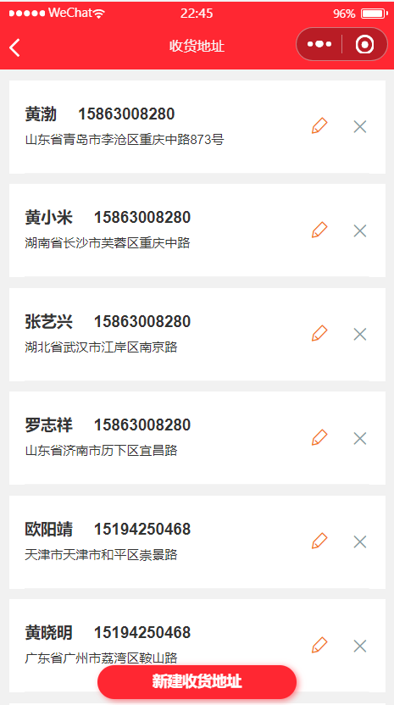
  - GET数据
小程序页面一打开想要通过AJAX获取数据，需要借助于页面加载的生命周期函数onLoad、onShow,将获取的JSON数据赋值给data,更新视图层view。
// 获取收货地址列表
getAddressList: function() {
var user = wx.getStorageSync("user")
var formData = {
role: wx.getStorageSync("role"),
id: user.id,
openId: wx.getStorageSync("openId")
}
app.ajax({
url: '/data/userAddressList',
data: formData
}).then((res) => {
this.setData({
list: res.data
});
});
},
//生命周期函数--监听页面显示
onShow: function() {
this.getAddressList();
},
- 数据缓存
类似于localStorage，小程序提供wx.getStorage/wx.setStorage等方法来管理数据缓存，常用方法分为两类：
- 存储数据
  - wx.setStorage 异步
  - wx.setStorageSync 同步
- 提取数据
  - wx.getStorage 异步
  - wx.getStorageSync 同步
- 路由
  - navigator组件
navigator组件类似于页面链接a标签，但是拥有更多优秀的属性。
属性名 | 类型 | 默认值 | 说明 | 最低版本
target | String | self | 在哪个目标上发生跳转，默认当前小程序，可选值self/miniProgram | 2.0.7
url | String |  | 当前小程序内的跳转链接
open-type | String | navigate | 跳转方式
delta | Number |  | 当 open-type 为 'navigateBack' 时有效，表示回退的层数
app-id | String |  | 当target="miniProgram"时有效，要打开的小程序 appId | 2.0.7
path | String |  | 当target="miniProgram"时有效，打开的页面路径，如果为空则打开首页 | 2.0.7
extra-data | Object |  | 当target="miniProgram"时有效，需要传递给目标小程序的数据，目标小程序可在 App.onLaunch()，App.onShow() 中获取到这份数据。详情 | 2.0.7
version | version | release | 当target="miniProgram"时有效，要打开的小程序版本，有效值 develop（开发版），trial（体验版），release（正式版），仅在当前小程序为开发版或体验版时此参数有效；如果当前小程序是正式版，则打开的小程序必定是正式版。 | 2.0.7
hover-class | String | navigator-hover | 指定点击时的样式类，当hover-class="none"时，没有点击态效果
hover-stop-propagation | Boolean | false | 指定是否阻止本节点的祖先节点出现点击态 | 1.5.0
hover-start-time | Number | 50 | 按住后多久出现点击态，单位毫秒
hover-stay-time | Number | 600 | 手指松开后点击态保留时间，单位毫秒
bindsuccess | String |  | 当target="miniProgram"时有效，跳转小程序成功 | 2.0.7
bindfail | String |  | 当target="miniProgram"时有效，跳转小程序失败 | 2.0.7
bindcomplete | String |  | 当target="miniProgram"时有效，跳转小程序完成 | 2.0.7
open-type 有效值：
值 | 说明 | 最低版本
navigate | 对应 wx.navigateTo 或 wx.navigateToMiniProgram 的功能
redirect | 对应 wx.redirectTo 的功能
switchTab | 对应 wx.switchTab 的功能
reLaunch | 对应 wx.reLaunch 的功能 | 1.1.0
navigateBack | 对应 wx.navigateBack 的功能 | 1.1.0
exit | 退出小程序，target="miniProgram"时生效 | 2.1.0
  - 路由传参
<navigator url="/page/navigate?id={{item.id}}">
跳转页面传参
</navigator>
跳转至页面，获取参数，只能通过页面生命周期函数onLoad来获取传参，其他生命周期函数无法获取对应的参数：
//新页面，获取参数
Page({
onLoad(options) {
this.setData({
id: options.id
})
}
})
  - 编程式导航
只有navigator组件无法满足小程序的功能需求，因此，我们需要使用js编程来控制导航。
    - wx.navigateTo
保留当前页面，跳转到应用内的某个页面。但是不能跳到 tabbar 页面。使用 wx.navigateBack 可以返回到原页面。
    - wx.navigateBack
关闭当前页面，返回上一页面或多级页面。可通过 getCurrentPages() 获取当前的页面栈，决定需要返回几层。
    - wx.redirectTo
关闭当前页面，跳转到应用内的某个页面。但是不允许跳转到 tabbar 页面。
    - wx.switchTab
跳转到 tabBar 页面，并关闭其他所有非 tabBar 页面
- 自定义组件
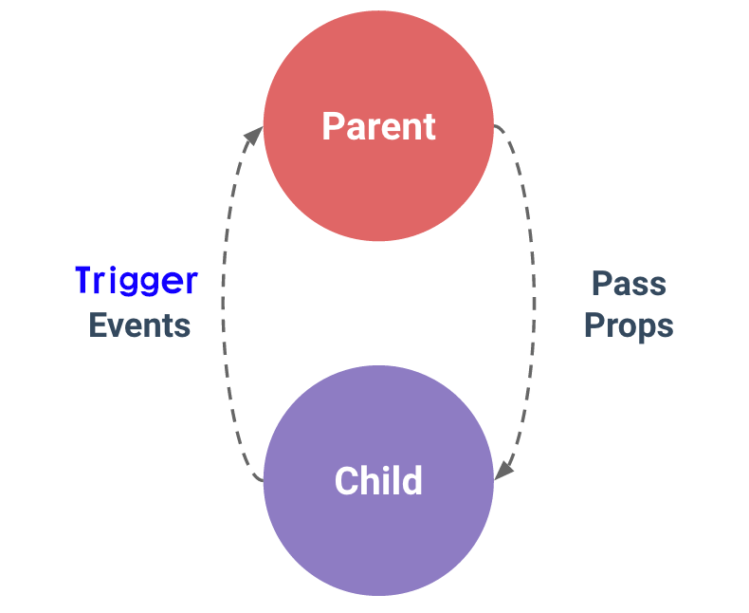
- UI框架
- WeUI组件库
- Vant组件库
- Thor UI组件库
- uView组件库（uni-app框架）
- 常用API
小程序的api文档特别丰富，大部分开发需求都可以满足，常用的API有：
  - 界面交互
    - wx.showToast
    - wx.hideToast
    - wx.showModal
    - wx.showLoading
    - wx.hideLoading
  - 网络
    - wx.request---AJAX请求
    - wx.uploadFile---上传文件
  - 媒体
    - wx.createMapContext---地图
    - wx.chooseImage---选择图片/相册
    - wx.createCameraContext---相机
  - 地理位置
    - wx.getLocation---获取经纬度
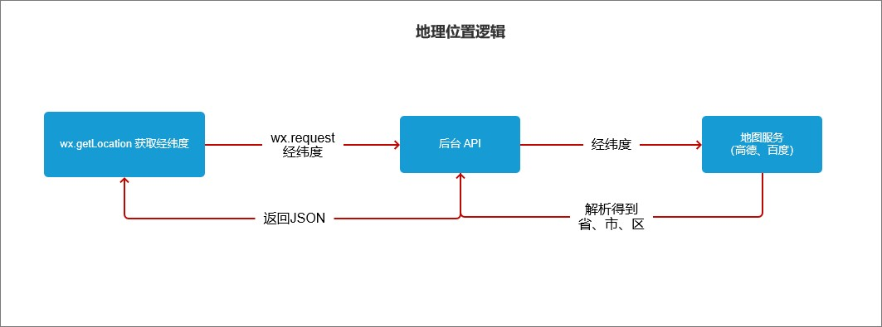
    - wx.openLocation---打开地图
  - 开放接口
    - wx.login---用户登录
    - wx.getUserInfo---获取用户信息
    - wx.requestPayment---微信支付
    - wx. authorize---用户授权
    - wx.getSetting---获取用户设置
    - wx.chooseAddress---选择收货地址
- 微信支付
下图为小程序支付流程图：
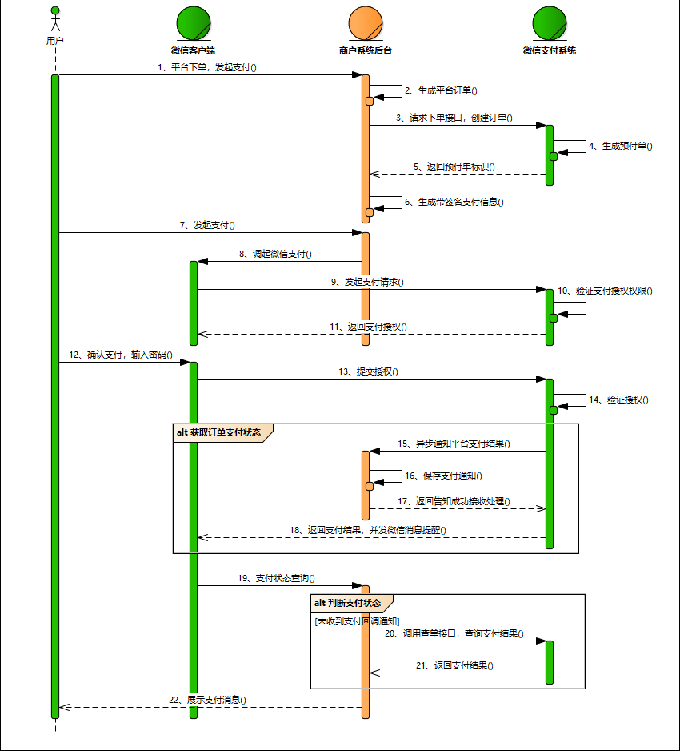
商户系统和微信支付系统主要交互：
- 小程序内调用登录接口，获取到用户的openid,api参见公共api【小程序登录API】
- 商户server调用支付统一下单，api参见公共api【统一下单API】
- 商户server调用再次签名，api参见公共api【再次签名】
- 商户server接收支付通知，api参见公共api【支付结果通知API】
- 商户server查询支付结果，api参见公共api【查询订单API】
作为前端开发工程师，我们需要完成的流程是：
请求下单支付 => 获取支付参数(5个参数) => 调用wx.requestPayment => 用户确认支付 => wx.showToast展示支付结果 => 跳转页面(redirect/ switchTab)
- 请求下单支付：由后台提供一个API接口，如：“/api/order/pay”,需要传递的参数往往有：uid（账户id），orderId（订单id），payment（支付金额）等。
- 微信支付的5个参数，由上一步返回给web前端，这5个参数必须由后台计算生成，5个参数分别是：
参数 | 类型 | 必填 | 说明
timeStamp | String | 是 | 时间戳从1970年1月1日00:00:00至今的秒数,即当前的时间
nonceStr | String | 是 | 随机字符串，长度为32个字符以下。
package | String | 是 | 统一下单接口返回的 prepay_id 参数值，提交格式如：prepay_id=*
signType | String | 是 | 签名类型，默认为MD5，支持HMAC-SHA256和MD5。注意此处需与统一下单的签名类型一致
paySign | String | 是 | 签名,具体签名方案参见微信公众号支付帮助文档;
- wx.requestPayment方法使用上一步5个参数传参，调起微信支付，如果调起成功，手机上将显示画面：
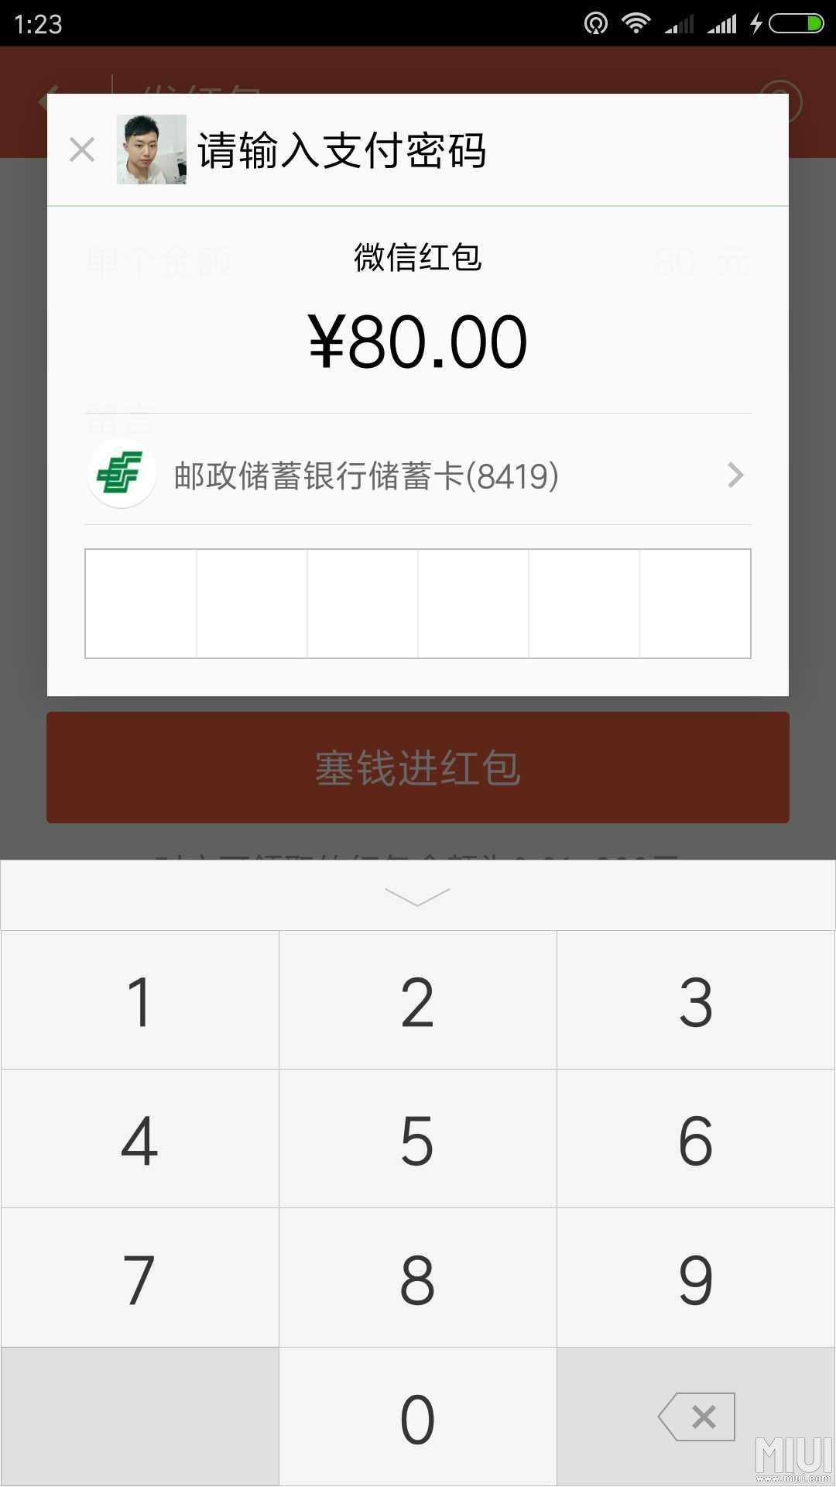
- 不管支付成功还是失败，都应该使用showToast的方式提示用户支付结果，然后再跳转页面。
- 打包发布
小程序通过微信开发者工具上传代码，点击开发者工具顶部操作栏的上传按钮，填写版本号以及项目备注，需要注意的是，这里版本号以及项目备注是为了方便管理员检查版本使用的，开发者可以根据自己的实际要求来填写这两个字段。
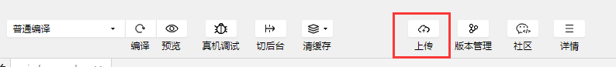
上传成功之后，登录小程序管理后台 - 开发管理 - 开发版本 就可以找到刚提交上传的版本了。
可以将这个版本设置 体验版 或者是 提交审核。
- 小程序的版本
版本 | 说明
开发版本 | 使用开发者工具，可将代码上传到开发版本中。开发版本只保留每人最新的一份上传的代码。  点击提交审核，可将代码提交审核。开发版本可删除，不影响线上版本和审核中版本的代码。
审核中版本 | 只能有一份代码处于审核中。有审核结果后可以发布到线上，也可直接重新提交审核，覆盖原审核版本。
线上版本 | 线上所有用户使用的代码版本，该版本代码在新版本代码发布后被覆盖更新。

